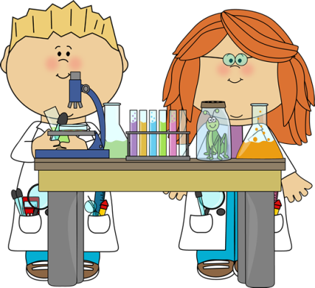

Õpilaste Teadusfestivali vaatlusleht
1.–3.klassi õpilastele

- Nii tore, et oled TEADUSFESTIVALIL!
- Uudista ja naudi vahvaid töid (projekte)!
- Tunne huvi ning avasta enese jaoks uusi ja põnevaid ideid!

- Vali välja kaks meeldinud tööd (projekti). Kirjuta nende pealkirjad katseklaasi.

2. Mis on nende kahe töö (projekti) juures sarnast, mis erinevat?
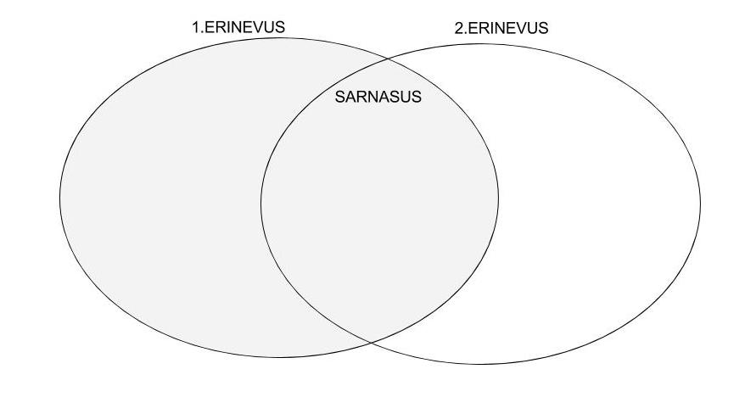

3. Mis Sulle nende tööde (projektide) juures kõige rohkem meeldib?

…………………………………………………………………………………………………………………………………………………………………………………………………………………………………………………………………………………………………………………………………………………………………………………………...…

4. Missugused küsimused Sul tekkisid erinevaid töid (projekte) uurides?

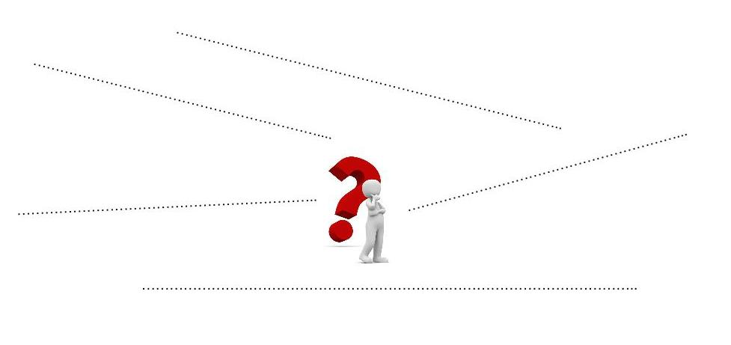

5. Millised ideed Sul endal tekkisid? Mida tahaksid ise katsetada või uurida?

……………..……………………………………………………………………….
…………….………………………………………………………………………..
……………..……………………………………………………………………….
…………….………………………………………………………………………..

HEAD AVASTAMISLUSTI!

